PROTECTOR HORQUILLA ADAPTABLE A YAMAHA R6 06-/R1 07-14 FRONT-AXLE SLIDER ADAPTABLE TO YAMAHA R6 06-/R1 07-14  REF:5409N    INSTRUCCIONES DE MONTAJE  MOUNTING INSTRUCTIONS  - Desmontar el tornillo original del lado izquierdo de la horquilla. Remove the original fastener from the left side of the fork.  - Sacar el protector (6), el tornillo (1) y la arandela (2) del conjunto suministrado. Remove the slider (6), fastener (1), and washer (2) off the set supplied.  - Montar el tornillo (1) y la arandela (2) en la parte izquierda del eje de la rueda. Mount the fastener (1) and the washer (2) on the left side of the wheel axle.  - Sin sacar el protector (7), entrar la varilla (3) por el lado derecho del eje de la rueda. Without removing the slider (7), place the rod (3) through the axle from the right side.  - Montar el protector (6), fijando el conjunto con la arandela (5) y la tuerca (4) . Mount the slider (6), fastening the set with the washer (5) and nut (4).  Material sumistrado para el montaje en la motocicleta:  Material supplied:  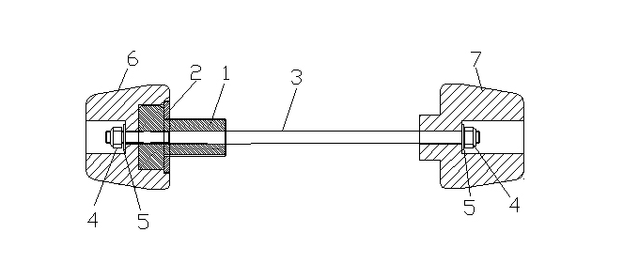 |  |  | PROTECTOR HORQUILLA ADAPTABLE A YAMAHA R6 06-/R1 07-14  FRONT-AXLE SLIDER ADAPTABLE TO YAMAHA R6 06-/R1 07-14  REF:5409N  INSTRUCCIONES DE MONTAJE  MOUNTING INSTRUCTIONS  - Desmontar el tornillo original del lado izquierdo de la horquilla. Remove the original fastener from the left side of the fork.  - Sacar el protector (6), el tornillo (1) y la arandela (2) del conjunto suministrado. Remove the slider (6), fastener (1), and washer (2) off the set supplied.  - Montar el tornillo (1) y la arandela (2) en la parte izquierda del eje de la rueda. Mount the fastener (1) and the washer (2) on the left side of the wheel axle.  - Sin sacar el protector (7), entrar la varilla (3) por el lado derecho del eje de la rueda. Without removing the slider (7), place the rod (3) through the axle from the right side.  - Montar el protector (6), fijando el conjunto con la arandela (5) y la tuerca (4) . Mount the slider (6), fastening the set with the washer (5) and nut (4).  Material sumistrado para el montaje en la motocicleta:  Material supplied:
  POSICIÓN | DENOMINACIÓN |  | CANTIDAD
  1 | Tornillo M14x20 DIN933 | M14x20 fastener DIN933 | 1
  2 | Arandela M14 DIN125 | M14 DIN125 washer | 1
  3 | Varilla | Rod | 1
  4 | Tuerca M6 DIN985 | M6 nut DIN985 | 2
  5 | Arandelas M6 DIN125 | M6 washers DIN125 | 2
  6 | Protector izquierda | Left Slider | 1
  7 | Protector derecha | Right Slider | 1
  POSICIÓN | DENOMINACIÓN |  | CANTIDAD
  1 | Tornillo M14x20 DIN933 | M14x20 fastener DIN933 | 1
  2 | Arandela M14 DIN125 | M14 DIN125 washer | 1
  3 | Varilla | Rod | 1
  4 | Tuerca M6 DIN985 | M6 nut DIN985 | 2
  5 | Arandelas M6 DIN125 | M6 washers DIN125 | 2
  6 | Protector izquierda | Left Slider | 1
  7 | Protector derecha | Right Slider | 1

